Siesa WEB
Sistemas de Información Empresarial
Módulo: Nómina
Versión: 1.17.0531
Tema: Modificación de volante de pago 099

- En la ruta Liquidación/Comprobantes de pago/Generación de volantes/Formatos volantes de pago. Se realiza modificación de volante de pago 099 con las especificaciones solicitadas por el cliente, se agrega texto finiquito en el volante 099, se adjuntan pantallazos del volante.

- Imagen de la forma.

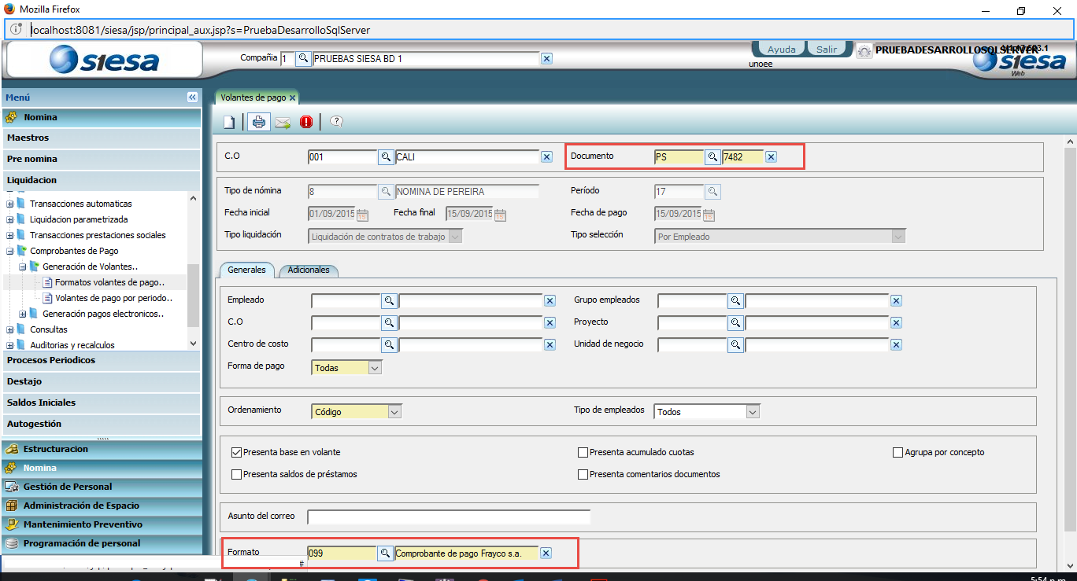

- Adición del texto finiquito. En caso de no seleccionar ningún texto finiquito el volante saldrá sin texto finiquito.

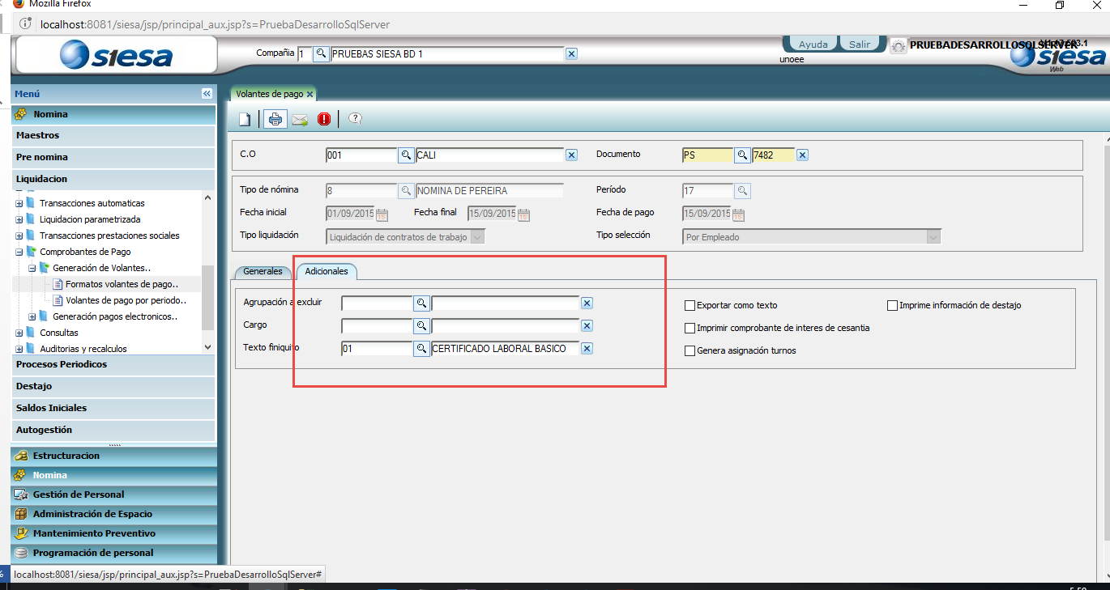
Texto finiquito

- Imagen del volante

